21.6.2023

TZ – Ideální letní šperk? Sexy náramek na kotník od Ornamenti

Trendy módní šperky Ornamenti jsou oblíbenou ozdobou každé ženy. Zdůrazní její krásu, styl a osobitost, pomůžou rozzářit outfit a cítit se výjimečně. Přestože jsou kvalitní šperky milou nezbytností po celý rok, některé jsou vyložený letní hit.

Šperky ideální na léto
K letním TOP patří právě náramky na kotník z kvalitní chirurgické oceli. Budete s nimi velmi originální a autentická. Ideálně vyniknou s krásnými, jednoduchými letními sandálkami nebo žabkami a skvěle doplní šaty, šortky i plážový outfit. Náramky na kotník ale rozhodně nejsou jen záležitost na pláž, zazáříte s nimi i ve víru velkoměsta, na procházkách, v kavárně, na večeři, při sportu či jen tak doma.
Nezapomeňte na kvalitní pedikúru a výrazný lak na nehty, který přitáhne pozornost a šperk krásně doplní.

Náramky na nohu Ornamenti z chirurgické oceli
Vyberte si ty své náramky na kotník od Ornamenti z kvalitní nealergizující chirurgické oceli, která je voděodolná, což je na léto přímo ideální. Budou vás zdobit, i když si půjdete zaplavat do moře či do bazénu. Šperky z chirurgické oceli neobsahují olovo ani nikl, jsou vhodné i pro citlivou pleť a vydrží krásné velmi dlouho. Náramky můžete také vrstvit a kombinovat, což je velký letní trend.
Vybírat můžete z několika variant náramků na kotník.

- Stříbrné náramky – např. Leafs silver s designem drobných lístků.
- Náramky pozlacené 18k zlatem (třeba náramek se srdíčky Heart charms gold nebo Cube gold s drobnými přívěsky ve tvaru krychle).
- Zdobené mušlemi (pozlacený náramek Sea shells gold)
- nebo barevnými korálky (např. pozlacený náramek Coloured beads gold, nebo stříbrný Colourful beads silver).

Nabídku letních šperků najdete na webových stránkách www.ornamenti.cz.
Je zde pro vás i velký výběr náušnic, náhrdelníků, náramků i prstýnků z chirurgické oceli.

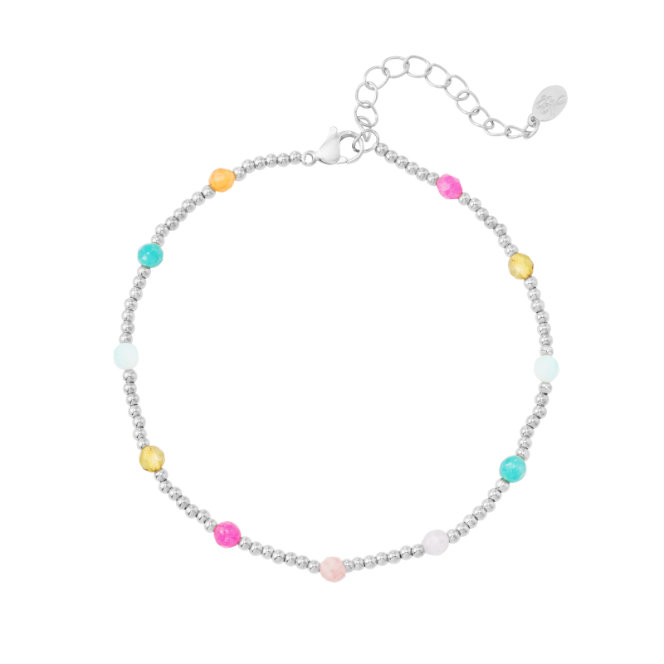
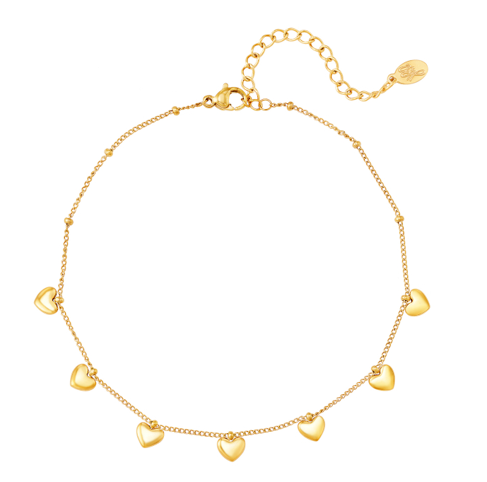

Kontakty: Mediální servis:

Ornamenti cammino...
www.ornamenti.cz Dagmar Kutilová
Facebook/Ornamenti e-mail: kutilova@cammino.cz
Instagram/Ornamenti tel.: +420 606 687 506
www.cammino.cz

